MARCO AGOSTINO
Solista del Teatro alla Scala

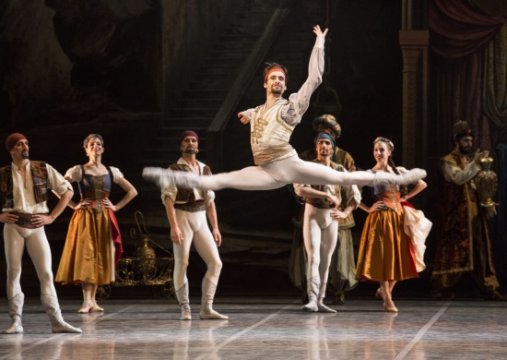
Marco Agostino si diploma nel 2008 all’Accademia del Teatro alla Scala ed entra a far parte della compagnia lo stesso anno; da subito interpreta ruoli solistici e da primo ballerino come il Cavaliere di Titania in Sogno di una notte di mezza estate di George Balanchine, l’Uccello di Fuoco di Maurice Béjart e Pink Floyd Ballet di Roland Petit.
Nel 2014 viene promosso Solista dopo la sua ultima recita come Des Grieux ne L’histoire de Manon di Kenneth MacMillan.
Il suo repertorio comprende Albrecht in Giselle ripresa da Yvette Chauviré, Romeo in Romeo e Giulietta di MacMillan, Emerald e Diamond in Jewels di Balanchine, Espada in Don Chisciotte di Rudolf Nureyev, Rothbart e Benno ne Il Lago dei cigni di Nureyev e Alexei Ratmansky, Secondo e Quarto movimento in Symphony in C di Balanchine, Desiré in La bella addormentata di Ratmansky, il Principe de Lo Schiaccianoci di Nacho Duato, Phoebus in Notre Dame de Paris di Petit, Lenskij e Onegin in Onegin di John Cranko, il Principe in Cinderella di Mauro Bigonzetti, Concerto DSCH di Ratmansky.
È ospite nel corso della sua carriera in Gala internazionali ad Istanbul, Lotz e all’Arena di Verona, tra cui segnaliamo nel 2014 la partecipazione al Concerto di Capodanno della Rai insieme a Nicoletta Manni.
A Tokyo nel 2016 con l’Asami Maki Ballet danza come guest artist Phoebus in Notre Dame de Paris di Roland Petit. Nel dicembre 2017 debutta quindi nel balletto La Dama delle Camelie nel ruolo di Des Grieux.
II primo gennaio 2018 balla una Suite tratta da Progetto Händel, coreografia di Mauro Bigonzetti, all’interno del programma “Danza con me” di Roberto Bolle trasmesso su Rai Uno; debutta quindi in Petite Mort di Jiří Kylián, in Goldberg-Variationen di Heinz Spoerli e ne Il Corsaro di Anne Marie Holmes accanto a Martina Arduino.

